기초 컴퓨터 그래픽스 HW6

20171666 이예은

요구 기능 구현

1. 물체 배치
2. 정적인 물체 dragon, cow, tank를 세상 좌표계에 배치하였다.
3. 동적인 물체, tiger, wolf, spider를 세상 좌표계에 배치하였다.
4. 정적인 물체 dragon을 y= $\frac{1}{20}(x+100)^{2}+40$ 의 함수 형태로 움직이도록 구현하였다. 특정 높이에 도달할 때까지 한 방향으로 움직이다 다른 정적인 물체 cow를 만나면 cow를 들고 가는 것처럼 보이게 구현하였다. 특정 높이에 도달하면 반대 방향으로 움직이고, cow의 원래 위치에 오면 cow를 다시 내려놓도록 구현했다.
5. 우선 spider는 y축 방향으로 이동하다 뒤로 돌아오는 운동을 한다. 처음 지점까지 왔다면, 45도 회전하여 대각선으로 다시 이동하다 돌아오는 운동을 한다. 다시 처음으로 돌아오면 z축 방향으로 이동하다 돌아오는 운동을 하고 위 3가지 운동을 계속 반복한다.

Wolf는 x=100.0f부터 점점 반지름이 커지는 원 운동을 한다. 화면 밖에 다다르면 다시 x=100.0f인 지점으로 돌아와 이를 반복한다.

Tiger는 (-400,0,-200)인 지점에서 시작해 x축 방향으로 직선 이동하다 90도 회전해 z축 방향으로 직선 이동한다. 이후 다시 90도 회전해 x축 방향으로 이동하다 spider가 있는 벽을 만나면 반대로 되돌아온다. 반대로 운동하여 처음 지점까지 왔다면 다시 반대로 돌아 원래 직선 운동을 한다. 또한 일정 시간마다 y축 방향으로 이동해 점프하는 듯한 운동을 한다.

1. 광원 배치
2. 초기 상태 0번 광원인 전체 조명은 켜져있고, 1번 광원인 노란색의 빛이 (100, 500, 100)의 위치에 켜져있다. 2번과 3번은 처음엔 보이지 않는다.
3. 0번은 전체 점조명으로 (0, 100, 0)의 위치에 있으며 색은 대체로 하얀 빛을 띈다. 1번은 (100, 500, 100)의 위치에 있으며 -y축 방향으로 노란색의 spot 광원이다.
4. ‘2’를 누르면 2번 광원이 켜지는데 이는 파란빛을 띄는 카메라에 고정된 spot 광원이다. 카메라에 고정되었으므로 카메라의 이동 시 같이 움직이며, 카메라 회전 시에는 카메라의 위치는 바뀌지 않으므로 이 조명 또한 움직이지 않는다.
5. ‘3’을 누르면 3번 광원이 켜지는데 이는 붉은빛을 띄며 tiger의 위치에 고정되어 있다. 그러므로 tiger의 움직임에 맞춰 움직인다.
6. 카메라 움직임
7. 카메라의 이동은 키보드의 좌우 방향키, x,y,z키에 따라 움직인다. u축을 따라 움직이게 하고 싶으면 먼저 x를 누른 후 좌우 방향키를 누른다. 그러면 u축을 따라 카메라가 이동한다. V,n축에 따라 이동하고 싶을 때에도 y,z를 알맞게 누른 후 좌우 방향키를 누른다.
8. 카메라의 회전은 이동처럼 x,y,z키에 따라 움직이며, 회전할 때는 위아래 방향키를 이용한다. u축을 중심으로 회전하고 싶다면 먼저 x를 누른 후 위아래 방향키를 누른다. 그러면 u 축을 기준으로 카메라가 회전하게 된다. V,n또한 y,z를 알맞게 누르고 위아래 방향키를 이용하면 축에 맞게 회전한다.
9. i를 누르면 줌 인을 하고 o를 누르면 줌 아웃을 한다. 최소 30, 최대 80도까지 fov를 설정해 줌 인, 아웃을 할 수 있다.
10. 텍스처의 적용
11. ‘t’를 누르면 정적인 물체 dragon에 텍스처가 적용된다. 텍스처는 다음 사진으로 방의 세계지도를 직접 촬영한 사진이다.

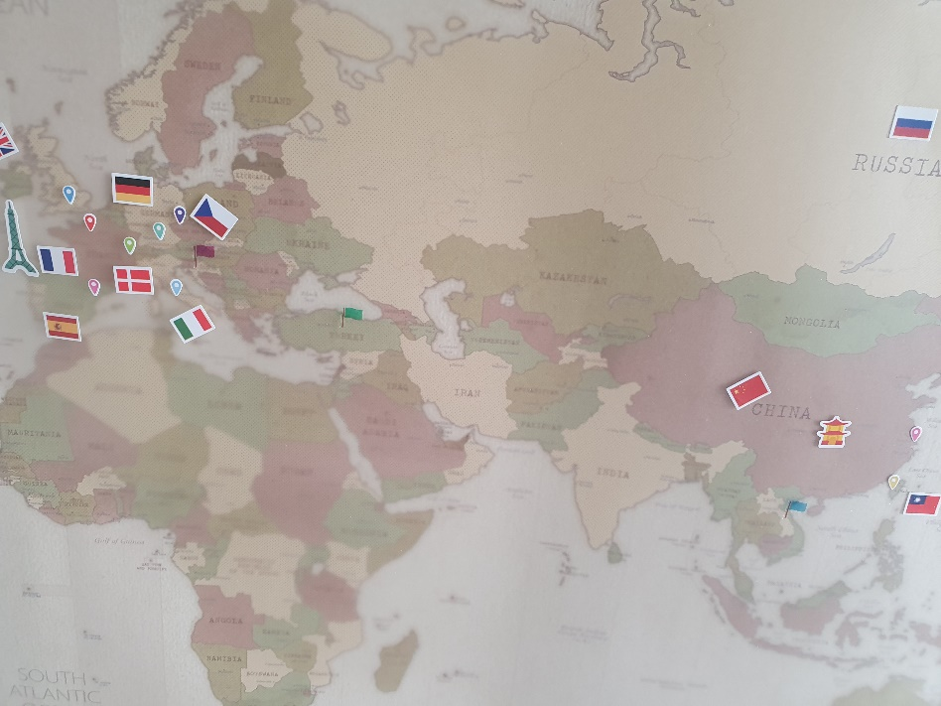

1. 쉐이더 작성
2. ‘q’키를 누를 때 마다 gouraud 쉐이딩과 퐁 쉐이딩이 번갈아 적용됨.
3. 미 구현
4. 미 구현
5. 미 구현